Nguyễn Minh Du – 22680791
Minh Chứng
Câu 1: HỆ THỐNG QUẢN LÝ GAME ONLINE
Áp dụng:
- Singleton: quản lý cấu hình game
- Factory Method: tạo nhân vật
- Abstract Factory: tạo cả “họ” nhân vật theo từng thế giới game
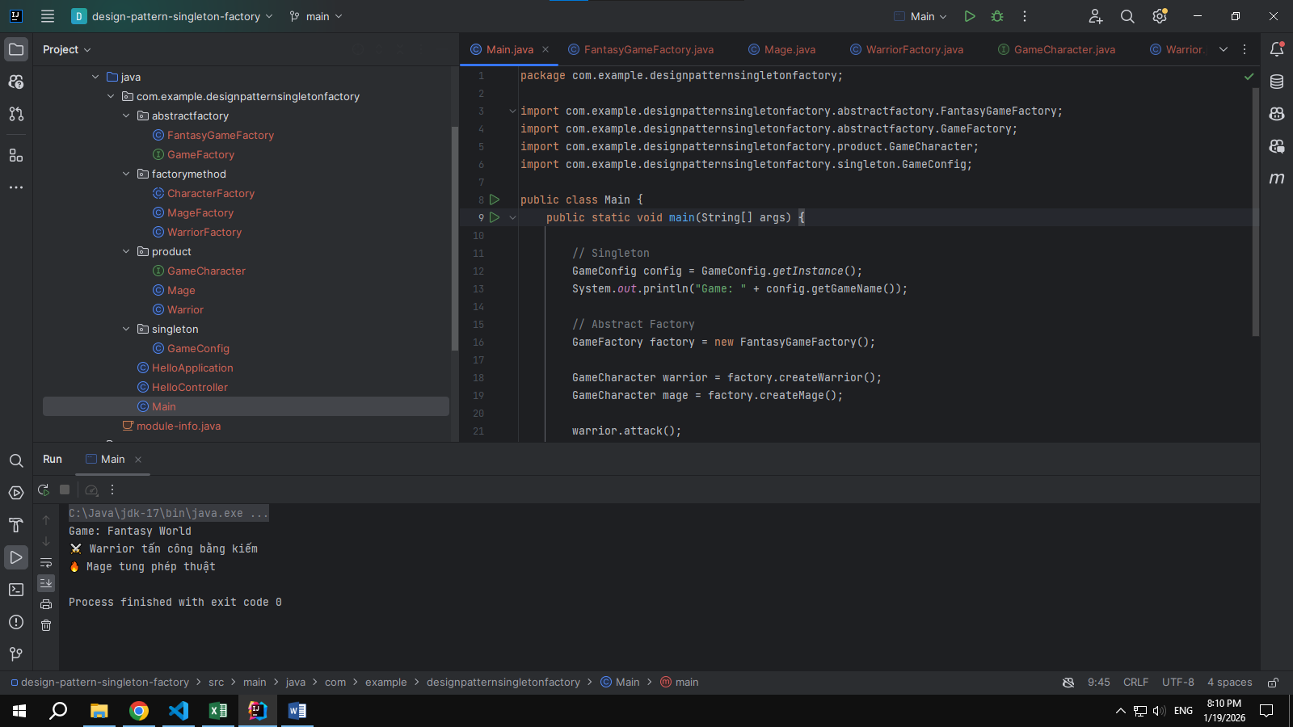
Câu 2:
Bài 01 :
1. Tạo một hệ thống quản lý đơn hàng có các trạng thái như: Mới tạo, Đang xử lý, Đã giao, và Hủy.
Mỗi trạng thái sẽ có các hành vi khác nhau. Ví dụ:
Mới tạo: Kiểm tra thông tin đơn hàng.
Đang xử lý: Đóng gói và vận chuyển.
Đã giao: Cập nhật trạng thái đơn hàng là đã giao.
Hủy: Hủy đơn hàng và hoàn tiền.
Hãy dùng các Design Pattern: State, Strategy, Decorator viết bằng Java để xử lý mô phỏng trường hợp trên và đưa ra kết luận.
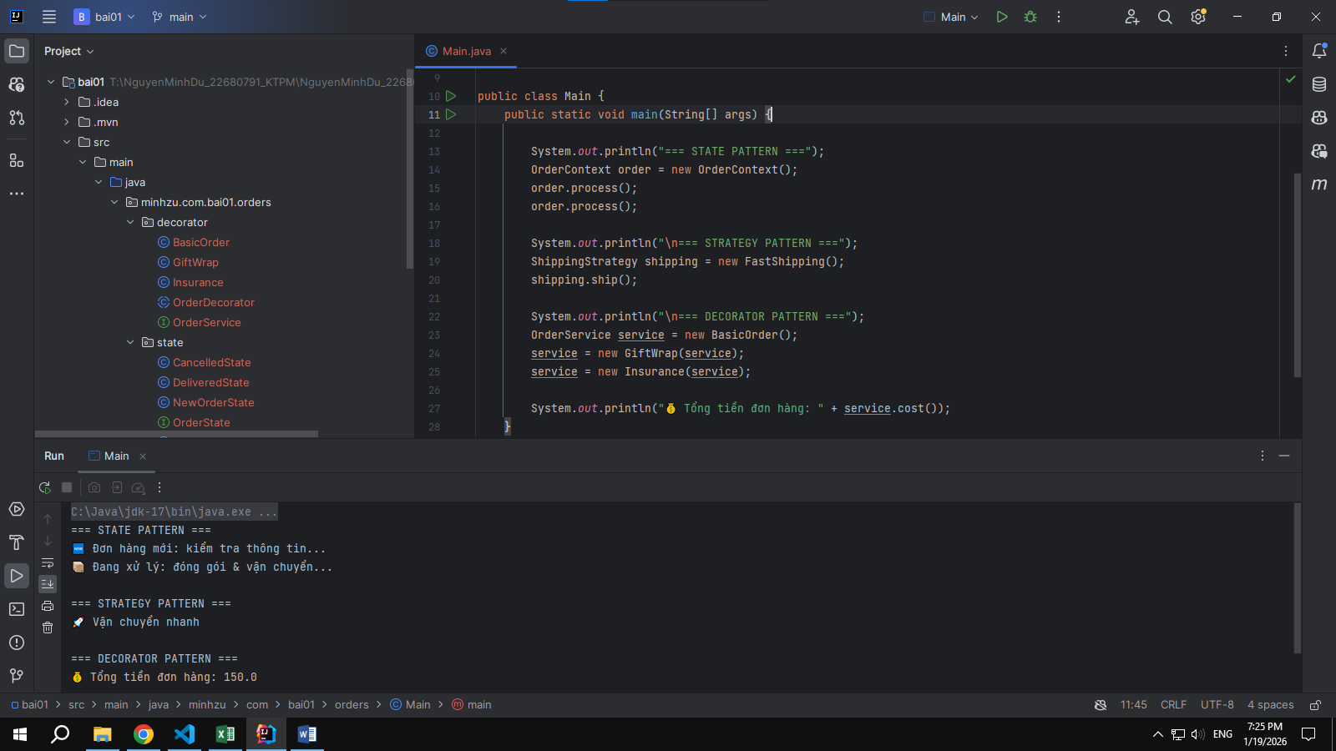
Kết luận :
Bài toán quản lý đơn hàng được giải quyết bằng cách kết hợp State Pattern để quản lý trạng thái đơn hàng,Strategy Pattern để thay đổi chiến lược vận chuyển linh hoạt, và Decorator Pattern để mở rộng dịch vụ đơn hàng mà không thay đổi lớp gốc. Cách tiếp cận này giúp hệ thống dễ mở rộng, dễ bảo trì và tuân thủ nguyên lý OOP.
Bai 02:
2. Tính toán thuế cho sản phẩm
Mô tả:
Giả sử bạn có một hệ thống bán hàng và muốn tính toán thuế cho các sản phẩm khác nhau.
Các sản phẩm có thể áp dụng các loại thuế khác nhau, ví dụ như thuế tiêu thụ, thuế giá trị gia tăng (VAT), hoặc thuế đặc biệt cho các sản phẩm xa xỉ.
Hãy dùng các Design Pattern: State, Strategy, Decorator viết bằng Java để xử lý mô phỏng trường hợp trên và đưa ra kết luận.

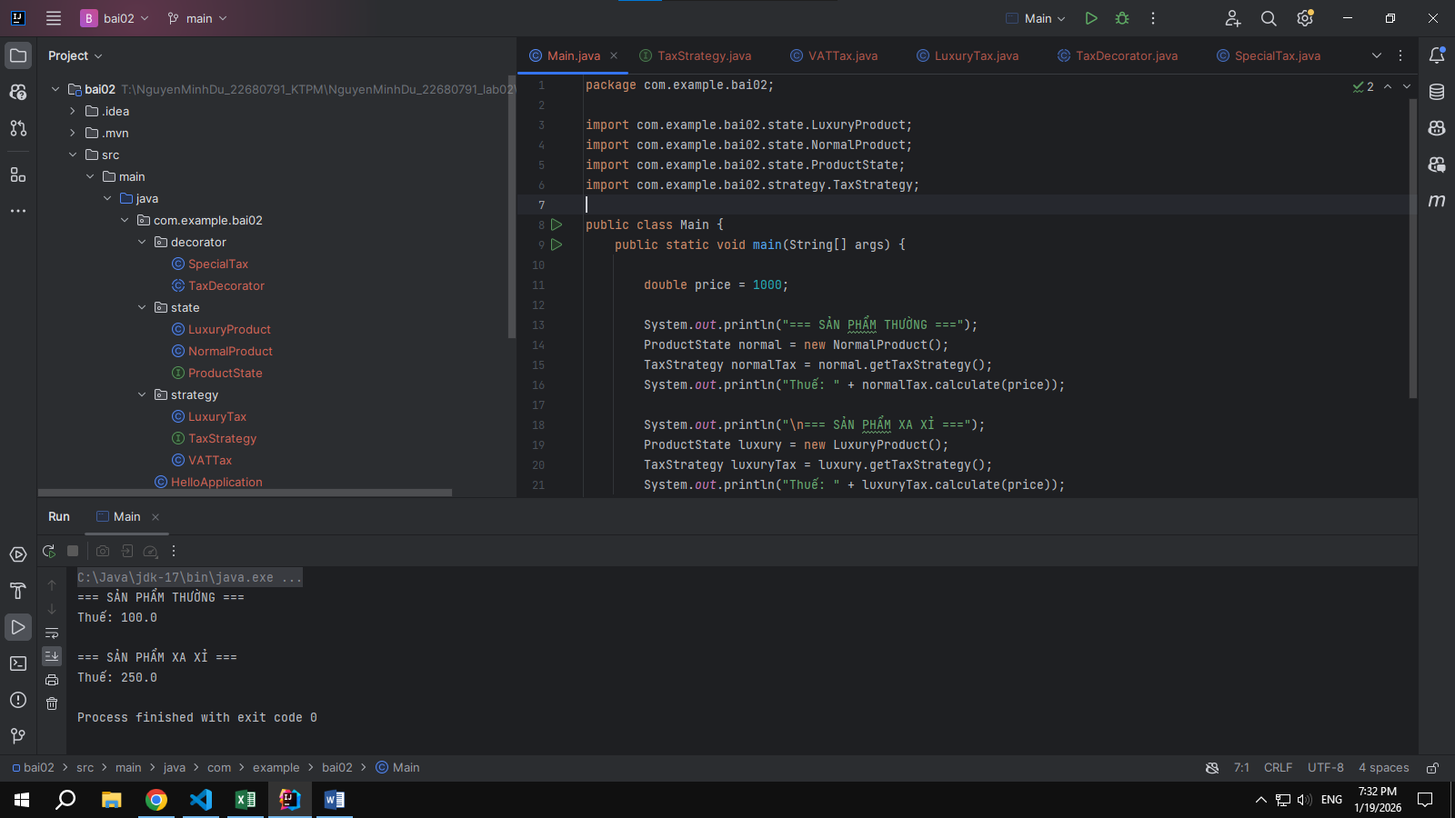
Kết luận :
Trong bài toán tính thuế sản phẩm, Strategy Pattern giúp tách biệt các thuật toán tính thuế, Decorator Pattern cho phép cộng thêm nhiều loại thuế mà không sửa mã nguồn cũ, và State Pattern quyết định cách tính thuế dựa trên trạng thái của sản phẩm. Giải pháp này giúp hệ thống linh hoạt, dễ mở rộng khi chính sách thuế thay đổi.

Bai 03 :
3. Tạo một hệ thống thanh toán, nơi bạn có thể thanh toán bằng các phương thức khác nhau như Thẻ tín dụng, PayPal, và có thể thêm các phương thức thanh toán này với các tính năng bổ sung như Phí xử lý, Mã giảm giá.
Hãy dùng các Design Pattern: State, Strategy, Decorator viết bằng Java để xử lý mô phỏng trường hợp trên và đưa ra kết luận.
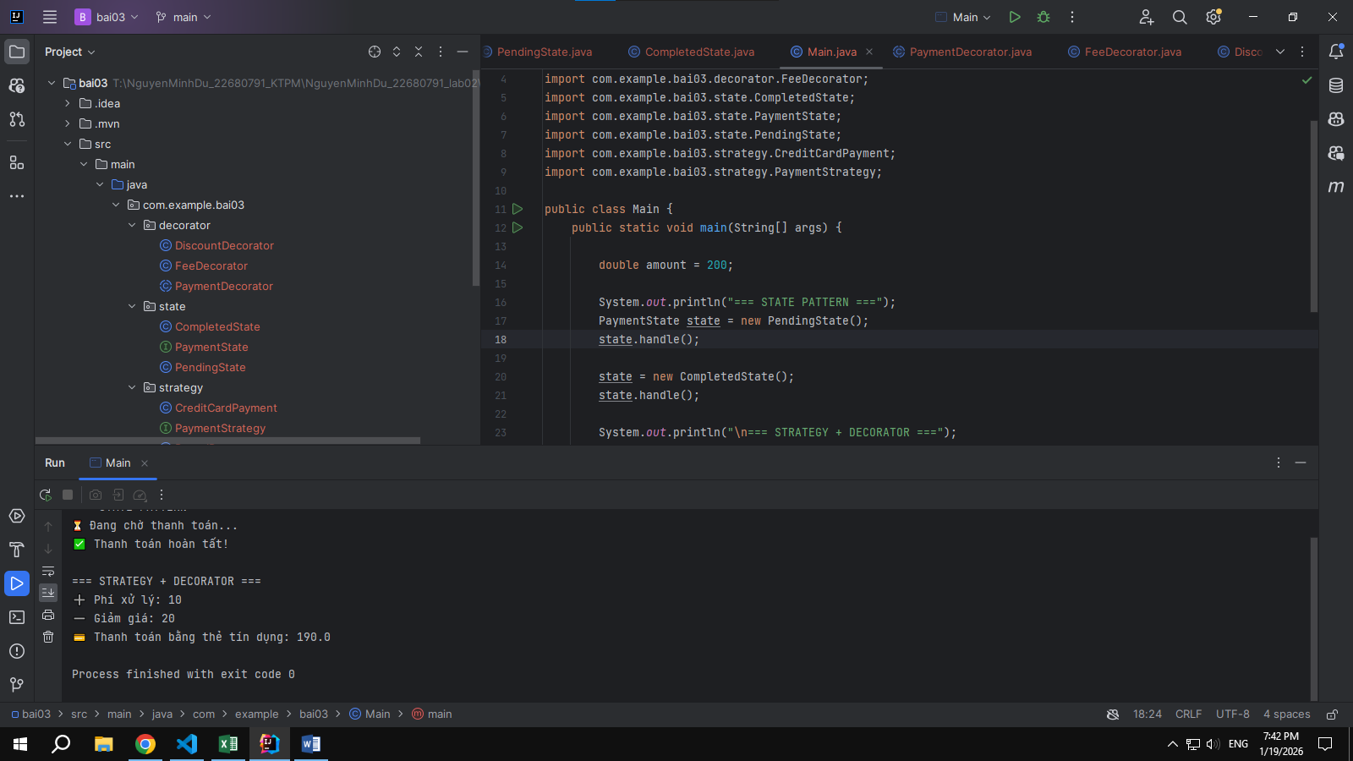
Kết luận :
Trong hệ thống thanh toán, Strategy Pattern cho phép lựa chọn linh hoạt các phương thức thanh toán, Decorator Pattern giúp bổ sung các chức năng như phí xử lý và mã giảm giá mà không cần thay đổi mã nguồn ban đầu, và State Pattern quản lý vòng đời của quá trình thanh toán. Giải pháp này phù hợp với các hệ thống thương mại điện tử thực tế.

